
Об изменении границ (черты) города Актау Мангистауской области
Постановление Правительства Республики Казахстан от 23 апреля 2026 года № 310
В соответствии со статьей 13 Земельного кодекса Республики Казахстан Правительство Республики Казахстан ПОСТАНОВЛЯЕТ:
1. Согласиться с совместным решением Мангистауского областного маслихата от 10 марта 2026 года № 26/309 и постановлением акимата Мангистауской области от 16 февраля 2026 года № 28 "Об изменении и установлении границ города Актау Мангистауской области" об изменении границ (черты) города Актау путем включения части земель Мангистауской области общей площадью 94642,2062 гектара в границы (черту) города Актау согласно приложению к настоящему постановлению.
2. Настоящее постановление вводится в действие по истечении десяти календарных дней после дня его первого официального опубликования.
Премьер-Министр  Республики Казахстан | О. Бектенов
Приложение
к постановлению Правительства
Республики Казахстан
от 23 апреля 2026 года № 310
Схематическая карта границ города Актау Мангистауской области

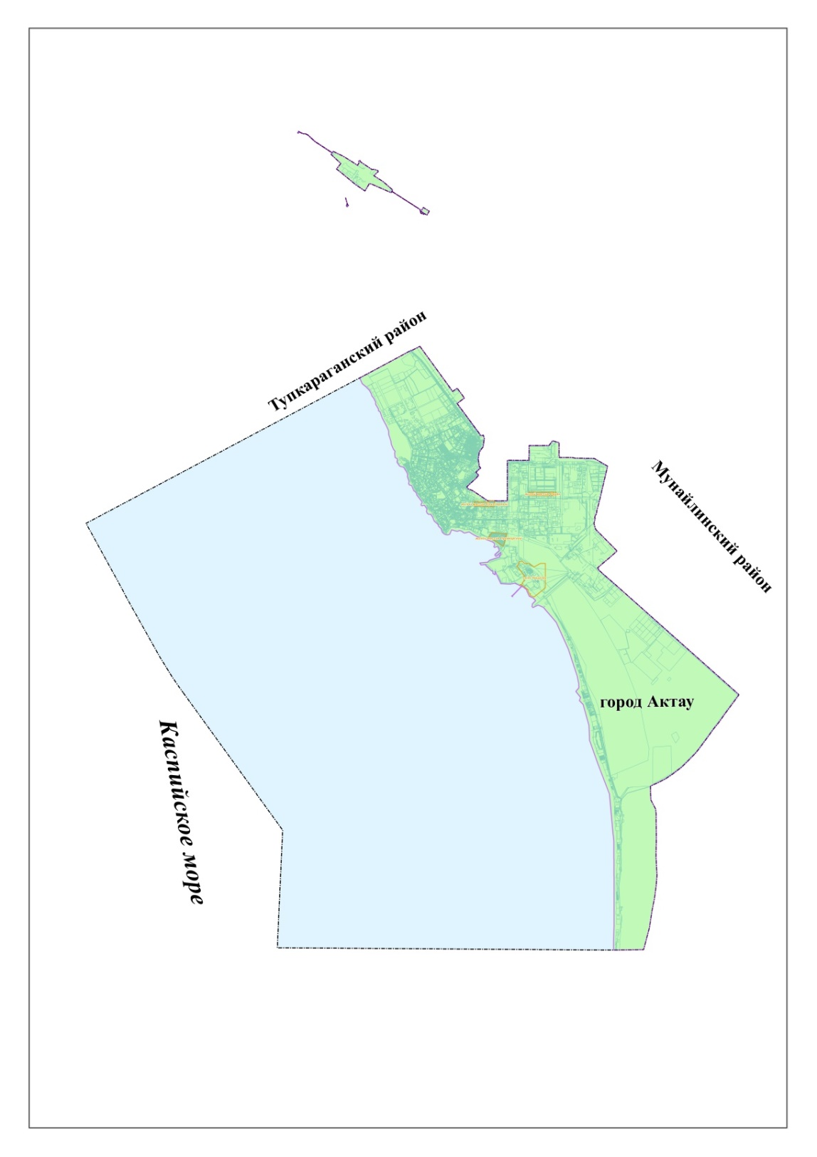

Экспликация земель Мангистауской области, включаемых в границу (черту) города Актау
№ п/п | Наименование зон: | Площадь, гектар
1. | Площадь земель в границах города Актау до включения земель | 29849,0
2. | Площадь земель, включаемых в границу города Актау (земли водного фонда) | 94642,2062
3. | Площадь земель в границах города Актау после включения земель | 124491,2062
________________________________

© 2012. РГП на ПХВ «Институт законодательства и правовой информации Республики Казахстан» Министерства юстиции Республики Казахстан

